

BRET-O500-Y

烟道氧含量分析仪
使用说明书
Ver : 2.01

感谢使用BRET-O500-Y烟道氧含量分析仪
请在安装前详细阅读说明书，以正确使用

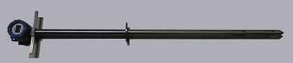



目录
一、概述 1
二、基本原理 1
四、安装 3
4.1开箱 3
4.2安装结构图 4
4.3安装位置 4
4.4安装方法 5
4.5接线 5
五、地址设定 5
六、使用注意事项 6
七、常见故障及维修 6
八、质量保证 6
九、MODBUS地址定义 6

注意：请按本说明要求正确使用，正确安装。

一、概述
烟道氧含量分析仪（BRET-O500-Y）是一种我公司专为用于烟道等恶劣环境中开发的含氧量检测产品。通过数显屏将测氧传感器采集到的数据就地显示。该产品采用直流24V供电，双氧化锆探头，数字液晶屏。产品具有寿命长、精度高，稳定性强等优点，可以满足燃烧客户较高的环境需求。

二、基本原理
本仪器使用的测氧传感器是英国SST双氧化锆传感器，氧化锆传感器具有耐高温的特性。特别适用于电化学传感器不适合的工作场合。它的测氧原理如下：当附着多孔铂电极的氧化锆陶瓷介质的两侧存在氧浓度差时，氧离子就从氧浓度高的一侧向浓度低的一侧迁移，在两铂电极之间产生电动势，形成氧浓度差，其输出电动势大小与电池的工作温度和两侧的氧浓度呈一定关系。利用这样的关系来测量出氧气的含量。
元件由两个二氧化锆方片组成，第一个二氧化锆方片起到电化学氧气泵的作用，对密封室抽气或再加压。第二个二氧化锆方片起两边的氧气压力差能产生电压，此电压与氧气的浓度成正比。
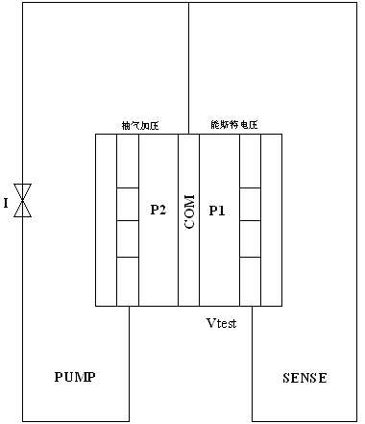
当感应电压达到预定的值时候，恒流源方向就会改变。一个完整的泵周期就是一次抽空和再充满密封室所需要的时间，取决于氧分压的大小，该时间等于能斯特电压的周期时间（Tp）。因此泵周期以及能斯特电压的周期时间线性正比于氧分压。
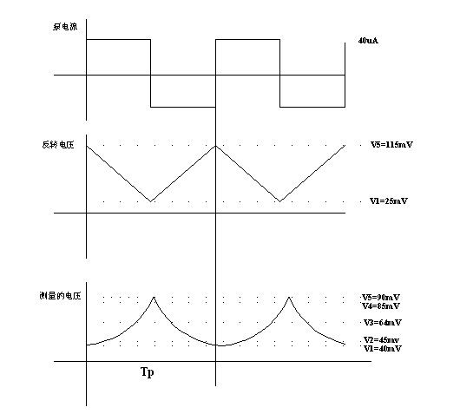

三、技术指标
基本参数
含氧量响应时间 |  | 4S或10S
测氧点数量 |  | 1个
探杆长度 |  | 1.4m（用户可定义）
测量范围 |  | 0-25%
最大额定值
供电电压 | DC12V~24V
功耗 | 600mA max@24V DC
4~20mA负载 | 100~750Ω
温度要求
电路板存储温度 | -20℃~70℃
电路板操作温度 | -20℃~70℃
探头测量气体温度 | -100~400℃
相对湿度 | 0≤95%RH
防护等级 | IP65

四、安装

4.1开箱
为了安全运输，探杆通常需要合理的包装，当您开箱后请保管好包装材料，以便日后需要转运时使用。
- 该产品包括下列部分：
  - 烟道氧含量分析仪 1套
  - 使用说明书 1份
  - 合格证 1张
- 选配附件：
  - 标定软件 1套

4.2安装结构图
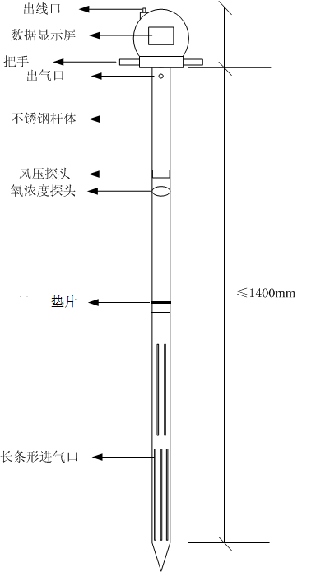
*以上尺寸可以按照需求定制

4.3安装位置
该装置安装时，探头的安装位置对于检测效果是至关重要的，所以确定安装位置时，需要考虑以下因素：
测量介质的厚度；
周围环境的温度；
测量介质的相对湿度；
安装地点应具有防御雷电的设施；
使用地点不允许有爆炸危险的介质，周围介质中不应含有腐蚀金属和破坏绝缘的气体及导电介质，不允许充满水蒸气及有严重的霉菌存在；

4.4安装方法
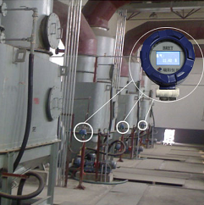
安装方式：直插式。
将探杆直接插入到烟道中即可，按照管道大小来确定需要探杆的长度（该设备需要外供DC 24V电源）。

4.5接线
氧气检测探杆支持4-20mA输出和故障检测点

序号 | 建议导线 | 插脚/端子 | 说明
1 | 红线 | Vcc | 电源正极，24V
2 | 黑线 | GND | 电源负极
3 | 蓝线 | A | RS485通讯A线
4 | 绿线 | B | RS485通讯B线
5 | 桔线 | AO | 4-20mA输出
6 | 黑线 | GND | 信号地
7 | 棕线 | TR | 故障指示

五、地址设定
出厂协议：Modbus RTU协议
站地址：1（默认）；
通讯波特率：9600；
数据位：8位；
校验位：无；
停止位：1。
停止位：1。

六、使用注意事项
·测氧传感器密封在一个不锈钢套管内，放置时请勿碰撞，以免碰坏变送壳，影响外表美观。
·用户不要自行更换传感器，以免损坏传感器。
·传感器透气片要定期清理，以免灰尘杂质堵塞防护孔，影响检测精度。
·传感器工作时会散热，探杆长时间工作后请勿用手触摸，以免烫伤！

七、常见故障及维修
如用户不能依据维修表排除故障，可将产品寄回我公司进行维修；
常见故障与处理方法、见下表：
故障 | 原因 | 处理方法
屏显示无数据输出/数据显示不正常 | 电源是否接触良好 | 检查电源接触情况
屏显示无数据输出/数据显示不正常 | 显示屏幕是否完好 | 更换维修
屏显示无数据输出/数据显示不正常 | 传感器的RS485端口接触不良 | 检查通讯端口的连接
屏显示无数据输出/数据显示不正常 | 内部程序需要更新 | 请联系我们

八、质量保证
在产品出厂前，我公司已按要求对产品进行了校准和严格检验，我们承诺，产品符合国家和行业相关标准法规。
凡购买我公司产品的用户，自购买产品之日起一年内，我公司负责免费维修或更换；但下述情况不在免费保修范围内：
1、疏忽、事故、灾害、使用、安装不当；
2、产品未经授权擅自拆卸改装；
3、因运输过程造成的损坏；
4、产品出厂时的科技水平还不能发现的材料、设计或制造上的瑕疵。

九、MODBUS地址定义
序号 | 名称 | 类型 | Modbus协议地址
1 | 氧气含量 | int | 40002
注意：实际氧含量=获得值÷100

北京瑞阳恒兴科技有限公司 范中华
电 话：010-62715495 62715494 62711693 转 8051
手 机：13911048120
在线沟通（QQ）：461867001
邮 箱：fzonghua@vip.sina.com
网 址：www.autobret.com

